BRD - Rent Connect
Tài liệu yêu cầu nghiệp vụ

1. Cách đọc tài liệu
Tài liệu này viết theo hướng BA thực tế: bắt đầu từ bối cảnh, vấn đề người dùng, hành trình sử dụng, sau đó mới chuyển thành phạm vi và yêu cầu nghiệp vụ. Một số nhận định thị trường được ghi là giả định vì dự án hiện là dự án cá nhân dùng cho portfolio, chưa có khảo sát người dùng thật.

2. Tóm tắt sản phẩm
Rent Connect là ứng dụng hỗ trợ kết nối người có nhu cầu thuê phòng với người có phòng cần cho thuê. MVP tập trung vào những việc quan trọng nhất: tạo tài khoản, đăng nhập, tìm kiếm tin, xem chi tiết, đăng tin và quản lý tin đã đăng.
Giá trị chính của sản phẩm là chuẩn hóa thông tin phòng trọ. Người thuê cần nhìn nhanh được giá, diện tích, vị trí, ảnh và số liên hệ. Người cho thuê cần đăng và cập nhật tin mà không phải thao tác quá nhiều bước.

3. Sơ đồ ngữ cảnh nghiệp vụ
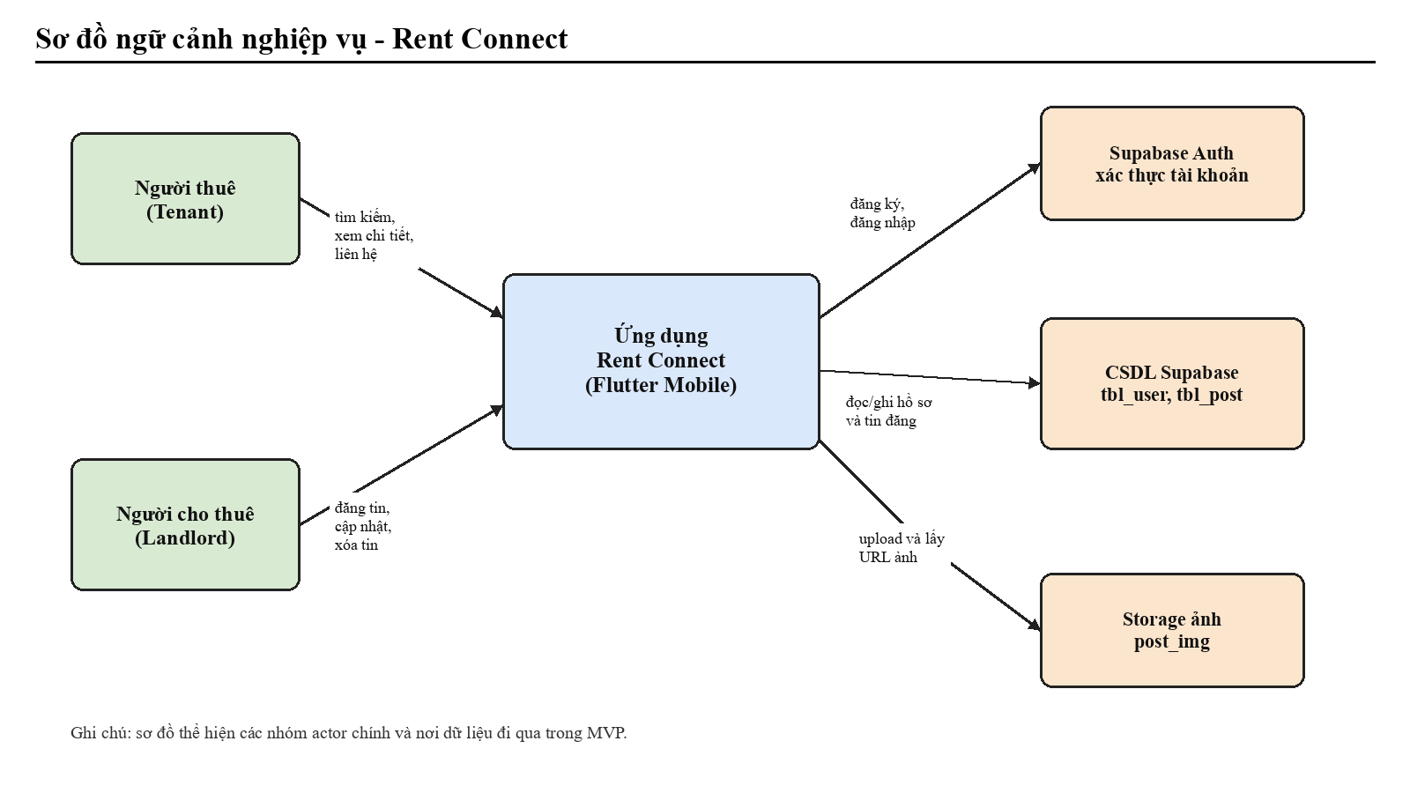
Hình 1. Sơ đồ ngữ cảnh Rent Connect
Sơ đồ trên cho thấy Rent Connect nằm giữa hai nhóm actor chính: Người thuê và Người cho thuê. Ứng dụng không tự lưu mọi thứ trong client mà phụ thuộc vào Supabase để xác thực, lưu hồ sơ, lưu tin và lưu ảnh.

4. Phân tích thị trường
Người thuê phòng thường tìm thông tin từ nhiều nguồn như nhóm mạng xã hội, website đăng tin, người quen hoặc môi giới. Vấn đề là thông tin bị phân tán, khó lọc và chất lượng tin không đồng đều. Một tin có thể thiếu ảnh, thiếu giá, thiếu địa chỉ hoặc đã hết phòng nhưng chưa được gỡ.
Với người cho thuê, vấn đề nằm ở việc đăng và cập nhật tin. Nếu phòng đã cho thuê nhưng tin vẫn còn, hoặc giá/ảnh đã cũ, người thuê sẽ liên hệ nhầm và mất niềm tin vào kênh đăng tin.
Nhóm phân tích | Nhận định | Ý nghĩa với sản phẩm
Người thuê | Cần tìm nhanh phòng phù hợp theo khu vực, giá và thông tin cơ bản. | Search và màn hình chi tiết là luồng ưu tiên cao.
Người cho thuê | Cần tạo, sửa và xóa tin khi trạng thái phòng thay đổi. | Cần có màn hình quản lý tin cá nhân.
Kênh thay thế | Facebook group, Chotot, Batdongsan, môi giới hoặc người quen. | MVP cần rõ ở dữ liệu có cấu trúc và luồng quản lý tin.
Rủi ro | Tin giả, ảnh sai, thông tin thiếu, chủ tin không phản hồi. | Cần validation và về sau có thể thêm duyệt/xác minh tin.

5. Chân dung người dùng
Persona | Bối cảnh | Mục tiêu | Pain point | Nhu cầu chức năng
Người thuê (Tenant) | Sinh viên hoặc người đi làm cần tìm phòng trong khu vực cụ thể. | Tìm phòng phù hợp trước khi gọi điện hoặc đi xem. | Tin rải rác, thiếu ảnh/giá/vị trí, khó so sánh. | Tìm kiếm, xem ảnh, giá, diện tích, địa chỉ, mô tả và số liên hệ.
Người cho thuê (Landlord) | Cá nhân có phòng cần cho thuê và muốn tự quản lý tin. | Đăng tin rõ ràng để người thuê chủ động liên hệ. | Đăng nhiều nơi, dễ quên cập nhật hoặc xóa tin. | Tạo tin, upload ảnh, sửa tin, xóa tin, xem tin của mình.
Guest | Người mới mở app để xem thử. | Biết app có tin phù hợp hay không. | Không muốn đăng ký quá sớm. | Có thể xem/tìm tin cơ bản trước khi tạo tài khoản.

6. Hành trình người dùng và sơ đồ luồng hoạt động
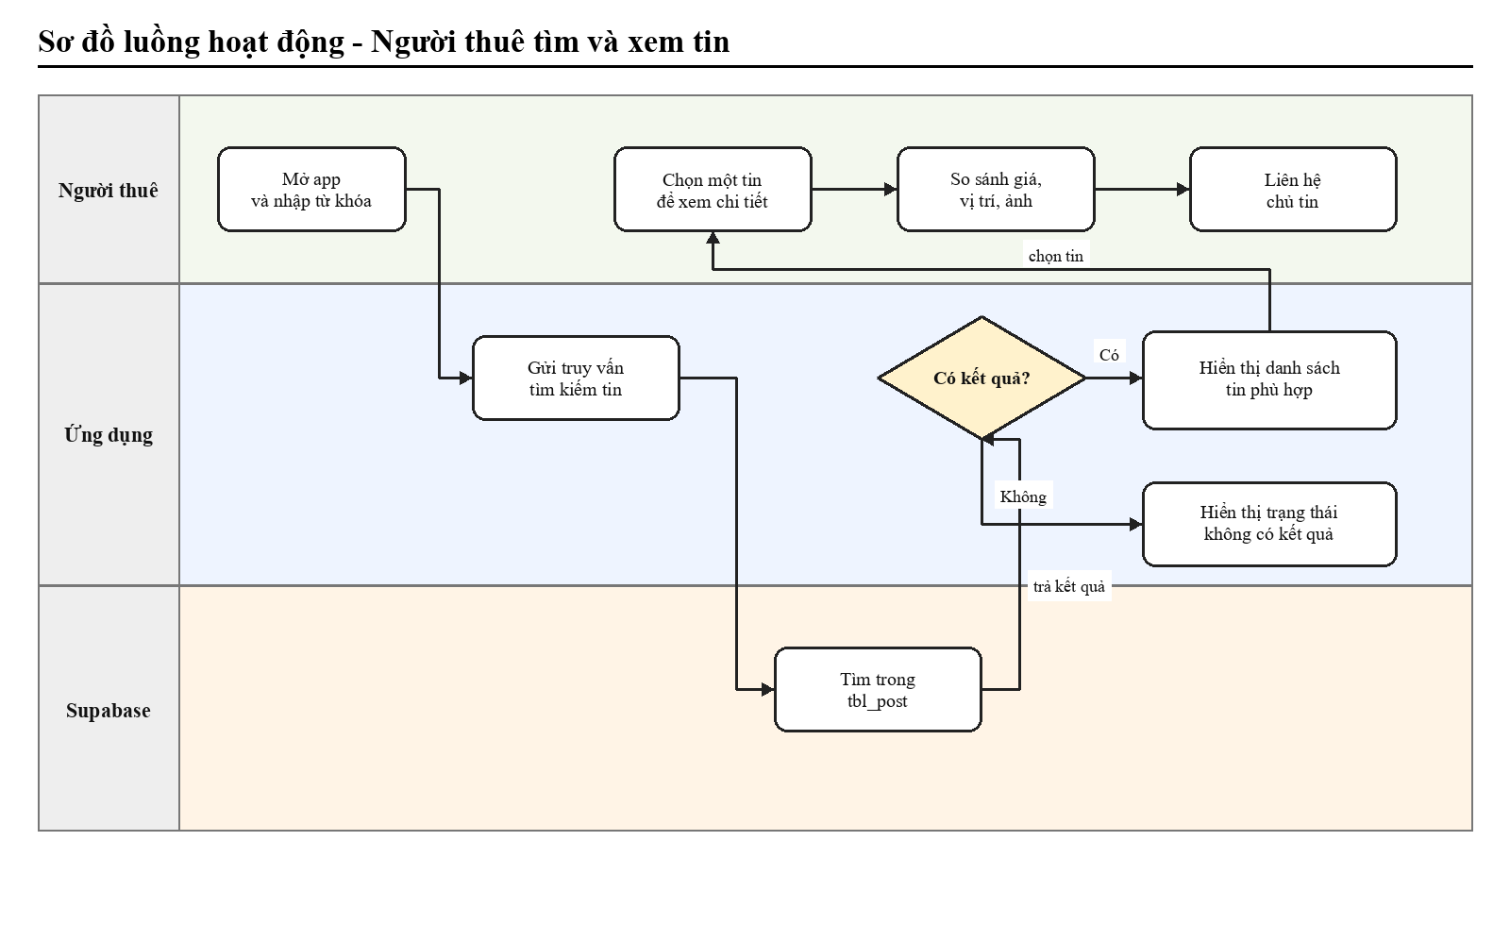
Hình 2. Luồng người thuê tìm và xem tin
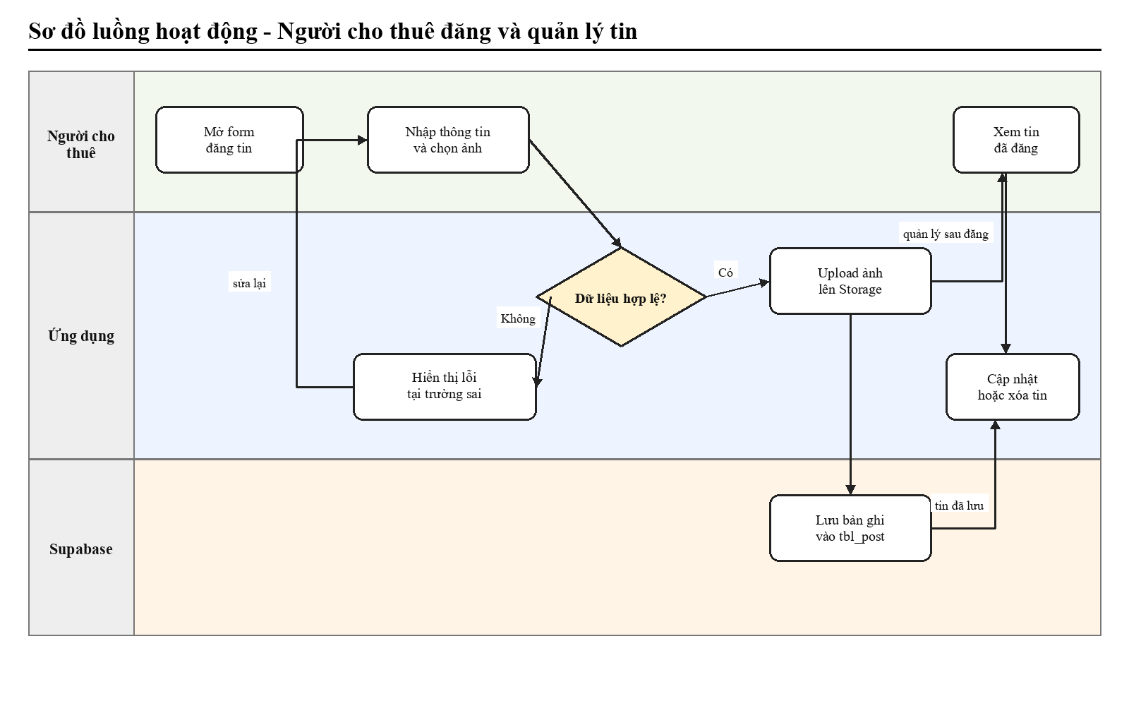
Hình 3. Luồng người cho thuê đăng và quản lý tin
Hai sơ đồ trên tách rõ actor, ứng dụng và Supabase. Luồng người thuê tập trung vào tìm kiếm, so sánh và liên hệ. Luồng người cho thuê tập trung vào nhập form, validate, upload ảnh, lưu tin và quản lý sau đăng.

7. Phạm vi sản phẩm
Trong phạm vi MVP | Ngoài phạm vi MVP | Lý do chưa đưa vào MVP
Đăng ký, đăng nhập, đăng xuất | Đăng nhập mạng xã hội | Chưa cần để chứng minh luồng cốt lõi.
Tìm kiếm và xem chi tiết tin | Bộ lọc nâng cao theo bản đồ | Cần dữ liệu vị trí chuẩn hơn.
Tạo, cập nhật, xóa tin | Duyệt tin bởi admin | Duyệt tin là phase sau.
Upload ảnh tin đăng | Video/360 độ | Ảnh đủ cho phiên bản đầu.
Thông tin liên hệ trực tiếp | Thanh toán/đặt cọc online | Liên quan rủi ro pháp lý và thanh toán.

8. Yêu cầu nghiệp vụ
Mã BR | Yêu cầu nghiệp vụ | Lý do | Tiêu chí chấp nhận | Ưu tiên
BR-01 | Người dùng có thể đăng ký tài khoản với thông tin cá nhân và vai trò. | Cần phân biệt người thuê/người cho thuê. | Tài khoản và hồ sơ được tạo; lỗi nhập liệu hiển thị rõ. | Cao
BR-02 | Người dùng có thể đăng nhập, đăng xuất và duy trì phiên. | Các chức năng cá nhân cần gắn với user. | Đăng nhập thành công vào app; đăng xuất xóa phiên. | Cao
BR-03 | Người cho thuê có thể tạo tin gồm ảnh và thông tin phòng. | Tin đăng là dữ liệu trung tâm. | Tin hợp lệ được lưu; tin thiếu trường bắt buộc bị chặn. | Cao
BR-04 | Người thuê có thể tìm kiếm tin theo tiêu đề hoặc khu vực. | Người thuê thường bắt đầu bằng vị trí. | Có dữ liệu thì trả danh sách; không có thì hiển thị trạng thái rỗng. | Cao
BR-05 | Người thuê có thể xem chi tiết tin trước khi liên hệ. | Giảm thời gian hỏi lại thông tin cơ bản. | Chi tiết hiển thị ảnh, giá, cọc, diện tích, địa chỉ, mô tả và số điện thoại. | Cao
BR-06 | Người cho thuê có thể sửa hoặc xóa tin của mình. | Thông tin cũ làm giảm độ tin cậy. | Tin sau sửa hiển thị dữ liệu mới; tin đã xóa không còn trong danh sách. | Trung bình

9. Quy tắc nghiệp vụ
- Email phải đúng định dạng, mật khẩu tối thiểu 6 ký tự.
- Số điện thoại chỉ chứa chữ số và tối thiểu 9 ký tự.
- Tin đăng phải có tiêu đề, mô tả, diện tích, giá, tiền cọc, địa chỉ và khu vực.
- Diện tích, giá thuê và tiền cọc phải là số hợp lệ.
- Chỉ người tạo tin mới được sửa hoặc xóa tin của mình; rule này cần kiểm tra thêm ở Supabase RLS.

10. Yêu cầu dữ liệu
Entity | Dữ liệu chính | Ghi chú nghiệp vụ
User | user_id, user_name, phone_number, commune, district, city, role, avatar | role nên giới hạn theo tenant/landlord.
Post | id, user_id, title, description, area, deposit, price, address, commune, district, city, image | image là danh sách URL ảnh từ Storage.
Session/Profile | Thông tin phiên và user hiện tại | Dùng để điều hướng và xác định quyền thao tác.

11. Chỉ số đánh giá
Chỉ số | Cách hiểu | Vì sao quan trọng
Tỷ lệ từ tìm kiếm sang xem chi tiết | Tỷ lệ lượt tìm kiếm dẫn tới mở chi tiết tin. | Đánh giá chất lượng kết quả tìm kiếm.
Tỷ lệ hoàn thành đăng tin | Tỷ lệ người cho thuê đăng tin thành công. | Đo độ dễ dùng của form đăng tin.
Tỷ lệ lỗi khi nhập form | Tỷ lệ submit bị lỗi validation. | Tìm trường gây khó hiểu.
Ý định liên hệ | Số lần người thuê xem/gọi số liên hệ. | Đo giá trị cuối của tin đăng.

12. Câu hỏi cần làm rõ
- Tenant có được phép tạo tin không, hay chỉ Landlord mới được tạo tin?
- Có cần duyệt tin trước khi public để giảm tin giả không?
- Ảnh có bắt buộc khi đăng tin không, và số lượng ảnh tối đa là bao nhiêu?
- Chat sẽ là chat realtime trong app hay chỉ dùng số điện thoại?

